Tillsynsbegäran – information om höga naturvärden i avverkningsanmälan A 68433-2021 i Bergs kommun

Detta dokument behandlar höga naturvärden i avverkningsanmälan A 68433-2021 i Bergs kommun. Denna avverkningsanmälan inkom 2021-11-29 00:00:00 och omfattar 17,9 ha.

Vi begär härmed att Skogsstyrelsen fattar beslut enligt miljöbalken som säkerställer att skogens höga naturvärden bevaras samt säkerställer att EU-lagstiftning efterlevs och att artskyddsbrott förhindras. Vi önskar även ta del av de ställningstaganden och beslut som myndigheterna meddelar till följd av aktuell avverkningsanmälan och föreningens inlaga (se 34 § förvaltningslagen).

Nedan beskrivs fynd av naturvårdsarter som gjorts i det avverkningsanmälda området.

# Naturvårdsarter

I avverkningsanmälan har följande 3 naturvårdsarter hittats: doftskinn (NT), vaddporing (NT) och vedskivlav (NT). Av dessa är 3 rödlistade. För rödlistade arter har rödlistekategorin angivits inom parentes.

De påträffade naturvårdsarterna är ett tydligt kvitto på att detta rör sig om en skog med höga naturvärden. I Figur 1 visas en karta över det avverkningsanmälda området, där samtliga fyndplatser för naturvårdsarter som finns registrerade på Artportalen har markerats.

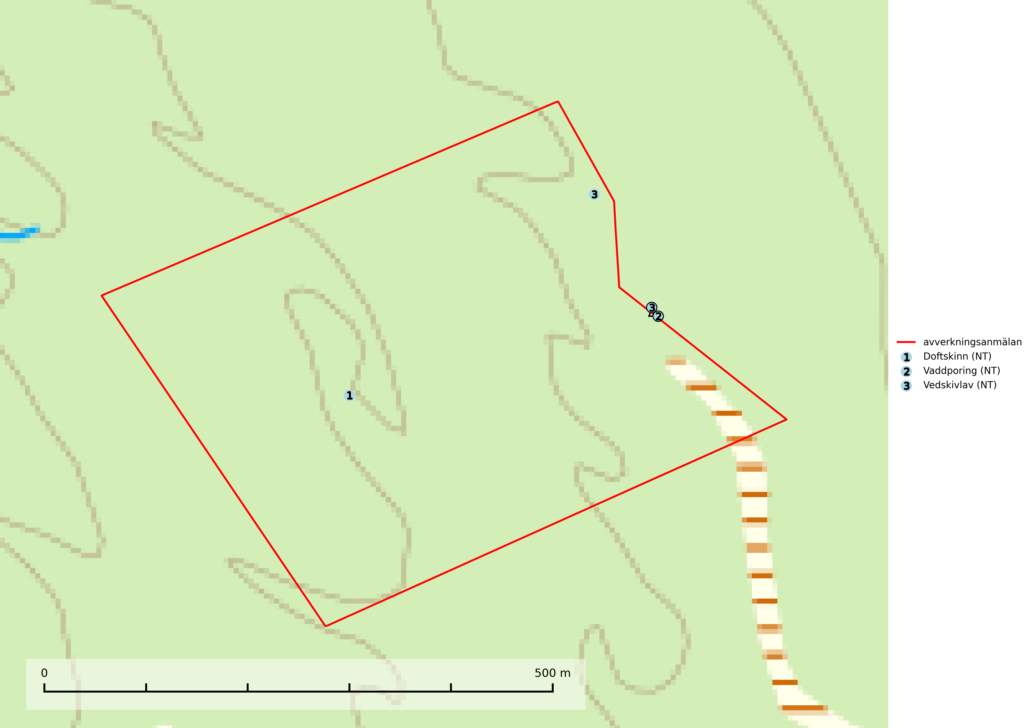

Figur 1. Fyndplatser för naturvårdsarter i det avverkningsanmälda området (röd linje). Markörer utan svart kant är placerade på fyndplatsen. Markörer med svart kant är placerade vid sidan av fyndplatsen och har ett svart streck som visar fyndplatsens exakta position. Kartans mittpunktskoordinat är N 6925966, E 454867 i SWEREF 99 TM.

**Doftskinn (NT)**, rödlistad som nära hotad, är en mycket bra signalart för boreal granskog och indikerar ett gran-skogsekosystem med lång kontinuitet av grova lågor. Arten är placerad i toppen av Skogsstyrelsens värdepyramid för bedömning av skog med höga naturvärden och har klassats som en “urskogsindikator”, då den förekommer med ett tydligt optimum i helt eller nästan helt orörda skogar (Nitare & Skogsstyrelsen, 2019).

**Vaddporing (NT)** är en brunrötande vednedbrytare som hittas på undersidan av liggande murken tallved i olika former. Substratet utgörs framför allt av den typ av hård, kådimpregnerad och ofta kolad tallved som skapas i brandpräglad skog. Vedtypen nybildas i mycket liten omfattning och det är sannolikt att arten upplever en utdöendeskuld. För att garantera artens fortlevnad bör man både säkra att artens växtplatser hålls intakta samt att långsiktigt säkerställa att ny ved tillkommer, allra helst i omedelbar anslutning till artens växtplatser. Skoglig gallring och annat uttag av virke innebär ett hot mot arten (SLU Artdatabanken, 2024).

**Vedskivlav (NT)** växer på gammal, torr, exponerad, hård kärnved av framförallt tall i naturskogsartade bestånd. Avverkning av tallskog av naturskogskaraktär med spår av återkommande bränder är ett hot. Mängden lämplig ved att växa på för vedskivlav minskar, dels på grund av naturlig nedbrytning men framförallt på grund av att de förstörs i samband med slutavverkningar, gallringar och markberedning. Tall- och blandbarrskogar av naturskogskaraktär med spår av återkommande bränder bör skyddas (SLU Artdatabanken, 2024).